URWERK AMC
钟表史上首创巨制

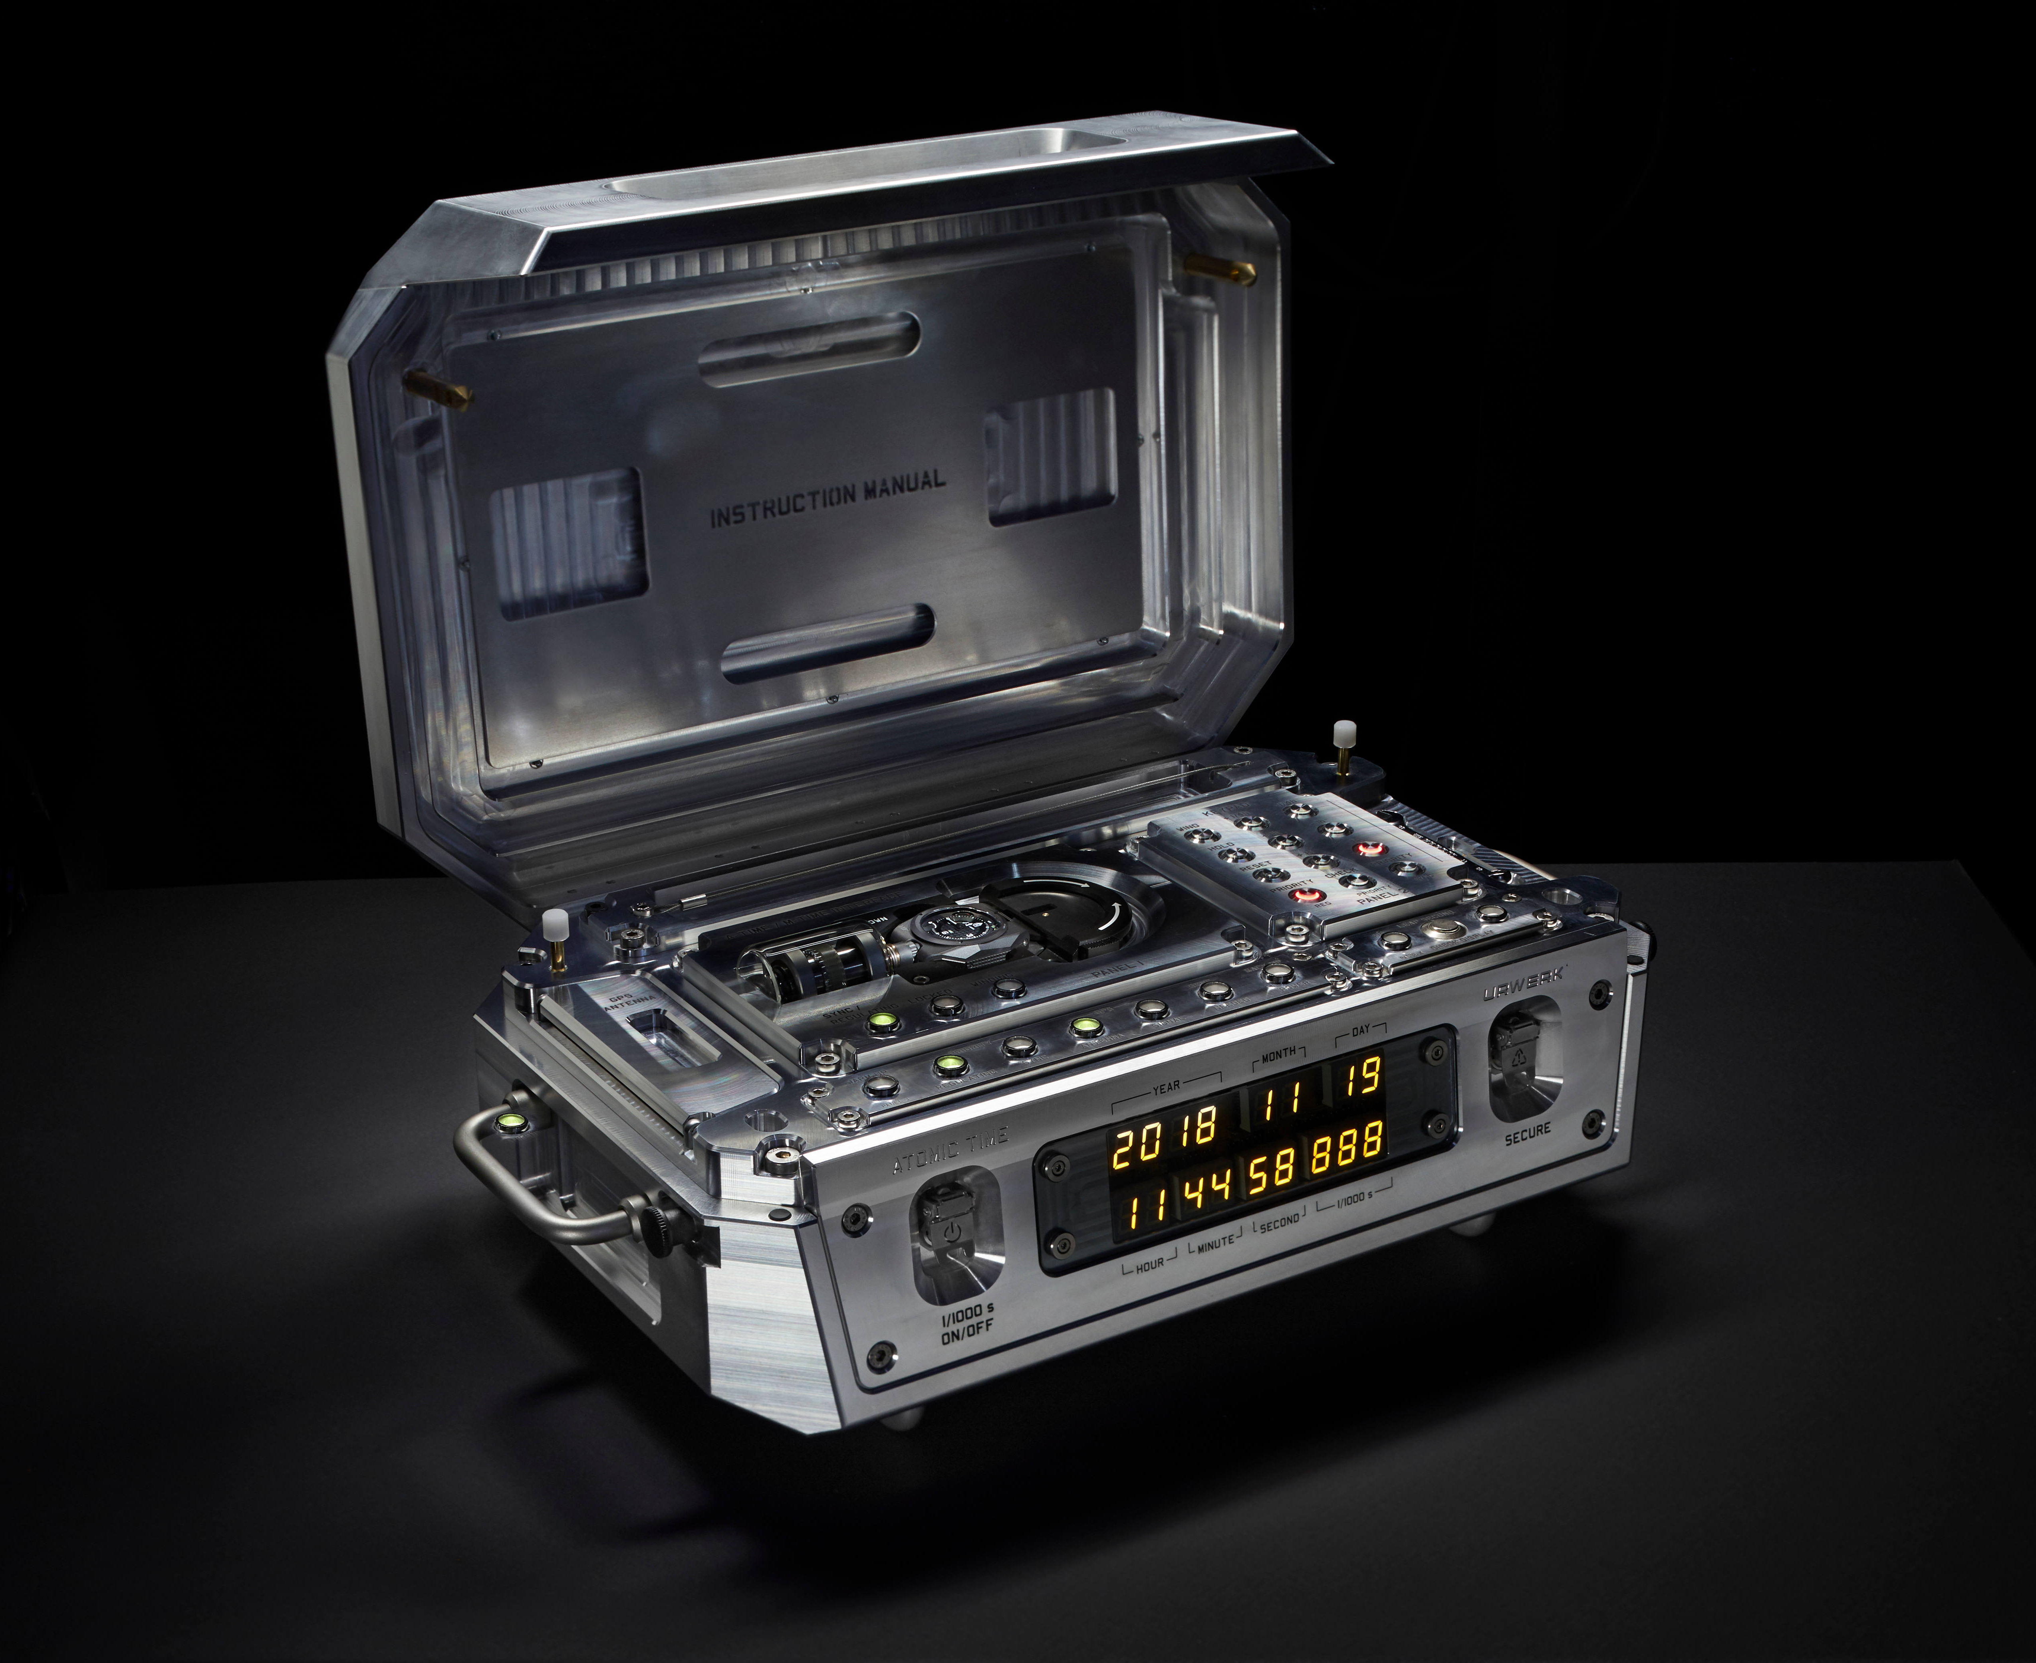

日内瓦，2019年1月

瑞士独立制表奇兵URWERK 倾力研制的AMC子母钟，结合了两种走时精准度概念，将原子钟及机械腕表灵神合体，展现两种时间观念的完美融合。
AMC子母钟是钟表史上独一无二开天辟地之作，一钟一表分别代表两种精密演化的顶尖时计概念：腕表代表传统机械时计技术，摆轮、游丝及杠杆擒纵的组合经过几百年不断演化改良，而原子钟则代表当今尖端科技，缔造了钟表史上首创的技术。

URWERK AMC子母钟由两个既独立又相连的系统组成：底座原子钟重量约35公斤，外壳为铝金属，体积大小与一个中型电脑机箱相若；第二部份是一枚可以嵌于原子钟的机械腕表。

当腕表佩戴手上，摆轮每小时28,800次 (4Hz) 摆动决定了腕表的准确度，当腕表嵌于原子钟，一个精密机械连接结构会感应两者之间走时差距，极准确的原子钟能够将腕表机芯校正至两者同步。

原子钟除了校正腕表时间显示，亦能够微调腕表的游丝及摆轮，使之更加精准，从而抵销温度、气压或湿度的变化对机芯造成的误差；定时微调腕表有如为机芯装上心脏起搏器，经过一段时间，腕表可以跟随原子钟一起精确运行。

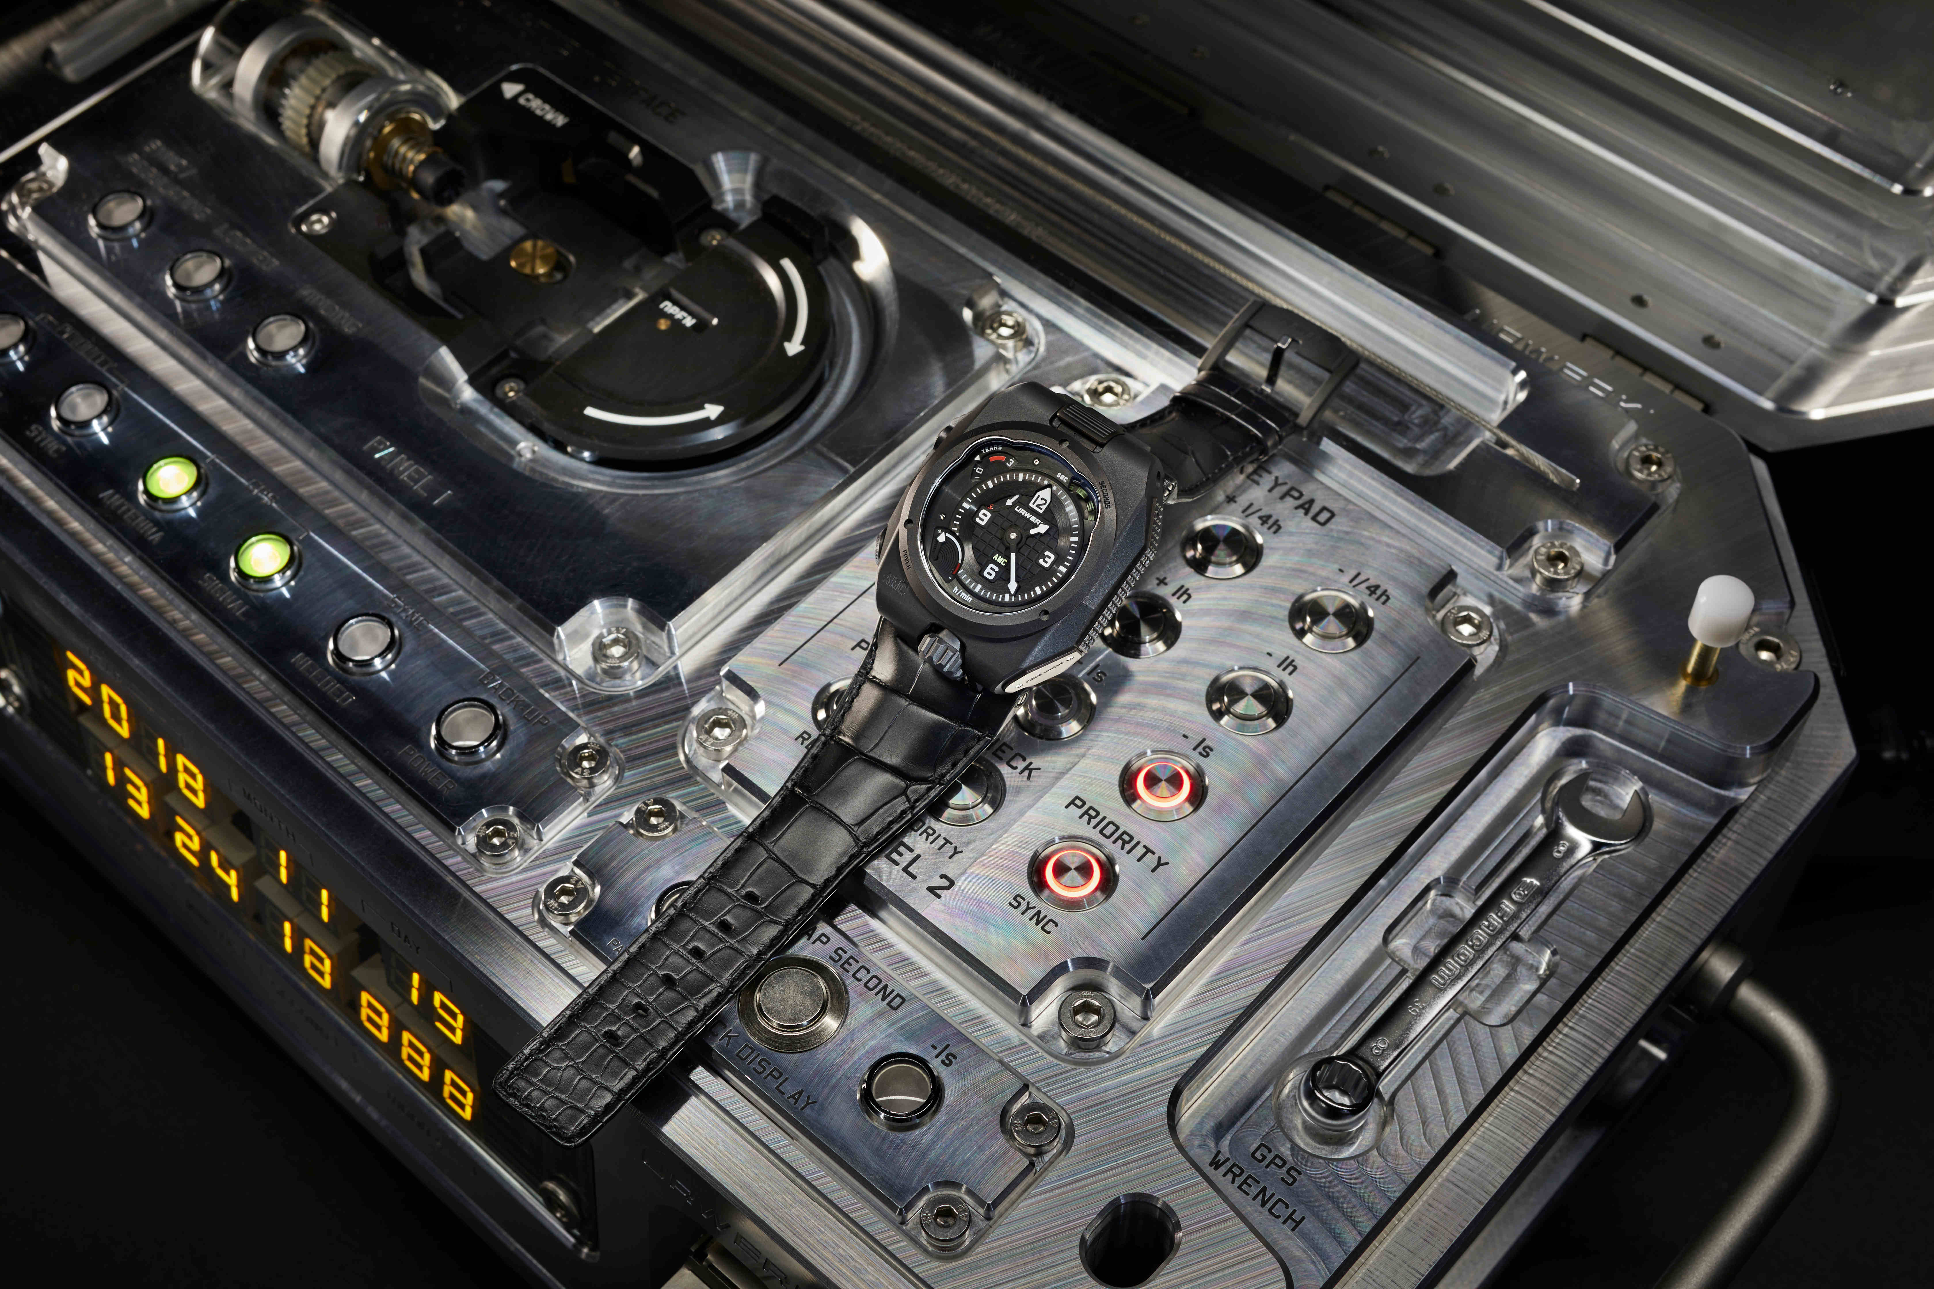

URWERK AMC 子母钟打破了传统机械钟表制作技术限制，令腕表机芯摆轮更精准运作，当然机械摆轮技术并非完美 -- 甚至永远都不会完美，但AMC系统可以令摆轮性能愈来愈精准。

腕表

这腕表与原子钟都是为AMC项目特别研制，拥有URWERK首本技术特色，包括动力显示、叠起的双发条鼓提供四天动力，此外「抹油提示器」可以提示錶主保养机芯的年期，因为提示器转一圈需时四年多，所以腕表运行三年半后应保养一次。

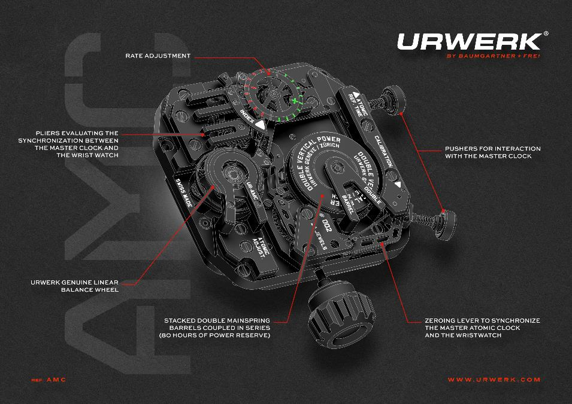

然而腕表最精奇的设计肉眼亦难以分辨，必须细看机芯始知乾坤。原子钟由URWERK研发，嵌入腕表后，原子钟会为之上链、校正时间以及微调。

原子钟与腕表互动的三种方式：

第一项亦或许是最困难之处就是微调误差，腕表嵌入原子钟内，可以选择由原子钟去校正腕表的时间以及微调精确度。

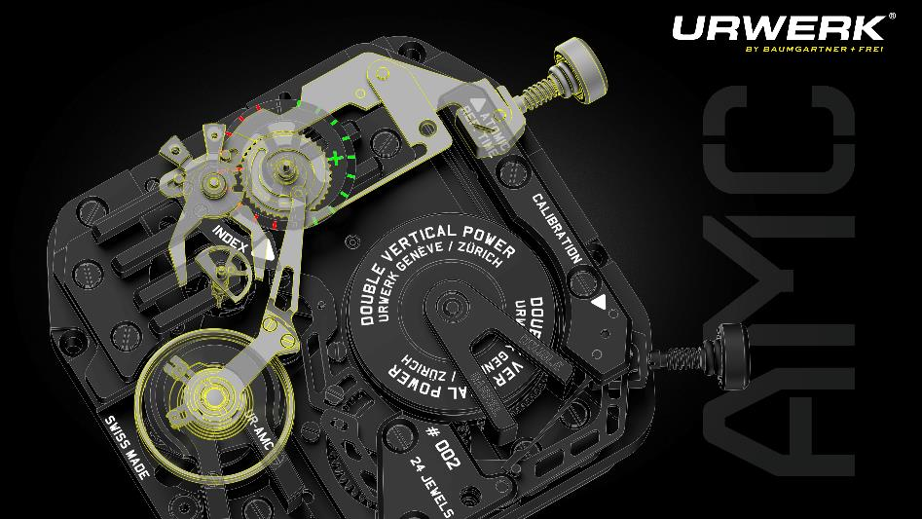

腕表准确度、即误差之多寡由微调结构控制，快慢针是常见的微调模式，可以设定游丝有效运作的长度，如腕表走得过快或过慢，可以微调快慢针调节游丝有效运作的长度，从而加快或减慢摆轮的摆动。

微调误差时，原子钟会启动腕表的一个按键，令腕表内一个感应装置去侦测腕表秒钟显示及原子钟之间的快慢差别。这个感应装置由两个钳嘴连同与秒针同轴转动的半圆形凸轮组成。钳嘴夹着半圆形凸轮的不同位置，会令一个栓零件沿着默认的弧形轨道移动，由于这个栓连着快慢针，钳嘴感应装置会限制了它移动的距离，而那距离就会改变游丝有效运作长度，从而调节摆轮快慢。

这奇巧的机械结构能够感应及传送信息及作出微调。经常将腕表与原子钟一起微调，腕表愈能够跟随原子钟的节奏运行。腕表嵌入原子钟后，可以人手启动微调，最频密可以每小时一次，否则原子钟会按预设的时间自动执行。原子钟的计时技术比标准石英机芯更加准确，运作317年出现的误差在1秒之内，而一般石英机芯有可能出现每两天有1秒的误差。经常将腕表微调可以令精密机械时计的性能更上层楼，更加配合表主的生活习惯及节奏。

第二项操作，是将腕表的分钟及秒钟校正至与原子钟同步。

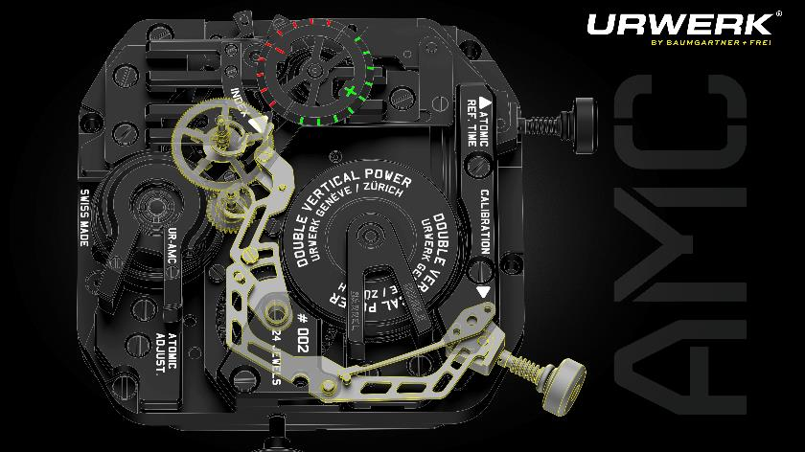

校正腕表分钟及秒钟的原理跟自动误差微调不同，反而与计时表的归零设定相似。校正腕表分秒的时候，同样由原子钟去启动腕表的按键，按键会推动腕表内两支杠杆，压向与分针及秒针连系的心形凸轮，令凸轮转动并带动分针及秒针至归零为止，这时候腕表已校正至与原子钟同步。

第三项操作是为腕表上链，原理直接得多：晚上将腕表嵌入后，原子钟的轴杆会延伸至表冠为腕表上链

AMC原子钟
AMC原子钟体积尺寸为45 x 30 x 18 厘米，重量约35公斤，外壳为铝金属。此原子钟为一款銣原子鐘，由URWERK与SpectraTime携手研制。虽然原子钟要面对温差变化及电力供应波动等问题，原子计时系统亦会老化，尽管如此，AMC原子钟仍然可以长时间精准运作，保证317年才出现1秒之内的误差。

URWERK AMC 子母钟
AMC 子母钟的精密运作是21世纪尖端技术的产品，亦是URWERK联合创办人Felix Baumgartner坚持运用不同技术改良机械时计性能的成果，但追本溯源，AMC的灵感却是来自18世纪钟表巨匠、被誉为现代钟表之父的宝玑 (Abraham-Louis Breguet)。

Felix Baumgartner解释道：「家父专长复修产自17世纪至20世纪的精准华丽时钟，我从他身上了解到钟表制作黄金时期的巨匠如Berthoud、Leroy、Houriet 及 宝玑的伟大技术发明。有一晚他翻开一本书介绍宝玑的精奇发明Pendule Sympathique子母钟，他告诉我这钟的故事，对我来说就像听童话故事般奇妙。宝玑当年制作的子母钟数量稀少，子母钟的主人全是当时的显赫人物。」当年的逸事，今日启发了传统钟表工艺与人类史上最准确时计技术的完美结合。

宝玑当年的发明无需制表师操作，母钟都可以将子钟(或怀表)校正及微调，是钟表史上的先驱巨制。宝玑视子母钟为提升机械表性能的方法，令机械表的表现更接近当时最严格的准确度标准。URWERK研制的AMC系统，将18世纪最革新及最具野心的概念与当今最尖端时计科技完美结合，写下当代钟表史辉煌一章。

腕表技术规格

机芯
编号： | AMC机芯，由URWERK设计及制作
擒纵： | 瑞士杠杆擒纵
摆轮： | ARCAP P40物料 linear 線性擺輪
摆频： | 每小时 28,800 次 (4Hz)
游丝： | 扁平游丝
动力来源： | 叠起双发条鼓
动力储备： | 80 小时
上链系统： | 手动上链；腕表嵌进原子钟后由原子钟自动上链
表面修饰： | 镂通底板，日内瓦条纹打磨，鱼鳞纹及喷砂打磨；倒角螺丝头
功能 | 秒、分、小时，年  摆轮快慢微调  校正分钟及秒钟

原子钟 技术规格

机芯：
銣原子钟由URWERK及SpectraTime携手研制
最大误差：317年误差1秒
铝金属外壳，连腕表嵌入位

显示：千分一秒；秒、分钟、小时；日，月，年

功能：
为AMC腕表手动上链
设定时区
设定閏秒(调整 加1秒或減1秒）
GPS全球定位系统时间同步
重设

_____________________________

传媒联络:
Yacine Sar女士
press@urwerk.com
直线电话 : +41 22 900 2027
手提电话 : +41 79 834 4665

